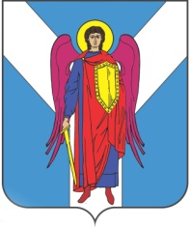

ДУМА ШПАКОВСКОГО МУНИЦИПАЛЬНОГО ОКРУГА
СТАВРОПОЛЬСКОГО КРАЯ ПЕРВОГО СОЗЫВА

РЕШЕНИЕ

31 марта 2021 г. | г. Михайловск | № 141

Об утверждении Методики расчета арендной платы за пользование движимым и недвижимым имуществом, являющимся собственностью Шпаковского муниципального округа Ставропольского края

В соответствии с Гражданским кодексом Российской Федерации, федеральными законами от 06 октября 2003 года № 131-ФЗ «Об общих принципах организации местного самоуправления в Российской Федерации», от 26 июля 2006 года № 135-ФЗ «О защите конкуренции», Уставом Шпаковского муниципального округа Ставропольского края Дума Шпаковского муниципального округа Ставропольского края

РЕШИЛА:

1. Утвердить прилагаемую Методику расчета арендной платы за пользование движимым и недвижимым имуществом, являющимся собственностью Шпаковского муниципального округа Ставропольского края.
2. Настоящее решение вступает в силу со дня его принятия.

Председатель Думы
Шпаковского муниципального
округа Ставропольского края С.В.Печкуров

